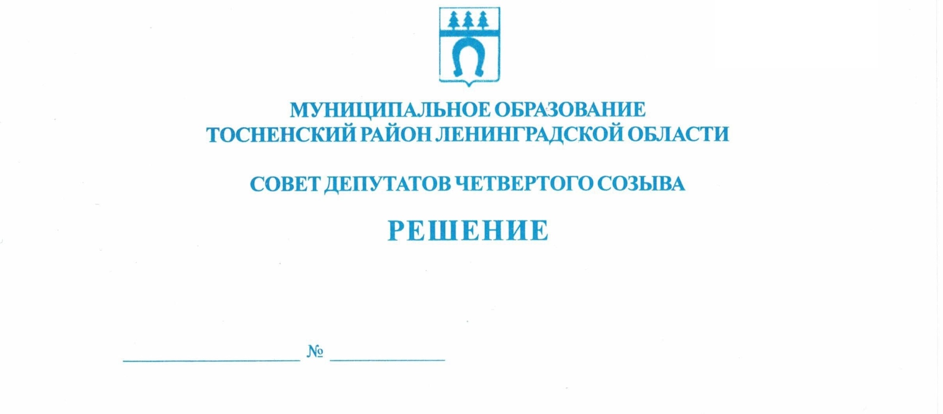

24.02.2021 92

О внесении изменений в Устав муниципального образования
Тосненский район Ленинградской области

В целях приведения Устава муниципального образования Тосненский район Ленинградской области в соответствие с действующим законодательством, в соответствии с Федеральным законом от 06.10.2003 № 131-ФЗ «Об общих принципах организации местного самоуправления в РФ», Законом Ленинградской области от 23.10.2020 № 99-ОЗ «О внесении изменений в областной закон «Об особенностях формирования органов местного самоуправления муниципальных образований Ленинградской области», Уставом муниципального образования Тосненский район Ленинградской области, принимая во внимание результаты публичных слушаний от 14 января 2021 года по проекту решения совета депутатов муниципального образования Тосненский район Ленинградской области о внесении изменений в Устав муниципального образования Тосненский район Ленинградской области, совет депутатов муниципального образования Тосненский район Ленинградской области

РЕШИЛ:

1. Внести следующие изменения в Устав муниципального образования Тосненский район Ленинградской области, утвержденный решением совета депутатов муниципального образования Тосненский район Ленинградской области от 15.12.2015 № 70, зарегистрированный Управлением Министерства юстиции Российской Федерации 29 января 2016 года, государственный регистрационный номер RU475170002016001, с изменениями, внесенными решениями совета депутатов муниципального образования Тосненский район Ленинградской области от 23.06.2017 № 140, зарегистрированными Главным управлением Министерства юстиции Российской Федерации по Ленинградской области 27 июля 2017 года, государственный регистрационный номер RU 475170002017001; от 30.05.2018 № 192, зарегистрированными Главным управлением Министерства юстиции Российской Федерации по Ленинградской области 12 июля 2018 года, государственный регистрационный номер RU 475170002018001; от 26.06.2019 № 252, зарегистрированными Главным управлением Министерства юстиции Российской Федерации по Ленинградской области 07 августа 2019 года, государственный регистрационный номер RU 475170002019001; от 28.01.2020 № 38, зарегистрированными Главным управлением Министерства юстиции Российской Федерации по Ленинградской области 27 февраля 2020 года, государственный регистрационный номер RU 475170002020001:

2

1.1. статью 20 дополнить пунктом 8 следующего содержания:
«8. Депутату для осуществления своих полномочий на непостоянной основе гарантируется сохранение места работы (должности) на период продолжительностью в совокупности шесть рабочих дней в месяц.».
2. Направить настоящее решение на государственную регистрацию в территориальный орган уполномоченного федерального органа исполнительной власти в сфере регистрации уставов муниципальных образований.
3. Главе муниципального образования Тосненский район Ленинградской области обеспечить официальное опубликование и обнародование настоящего решения после его государственной регистрации в установленный законом срок.

Глава муниципального образования В.В. Захаров

Федосеева Мария Сергеевна, 8(81361)33212
14 га

